2025秋七上语文暑假预习1~6单元字音字形
【第一单元】

朗润（rùn）
酝酿（yùn niàng）
鸟巢（cháo）
喉咙（hóu）
宛转（wǎn）
应和（hè）
嘹亮（liáo）
黄晕（yùn）
撑伞（chēng）
蓑笠（suō lì）
抖擞（sǒu）
胳膊（gē bo）
一髻（jì）
镶嵌（xiāng）
宽敞（chǎng）
贮蓄（zhù）
着落（zhuó）
湛蓝（zhàn）
唤醒（huàn）
暖和（huo）
摇篮（lán）
响晴（qíng）
安适（shì）
肌肤（fū）
秀气（xiù）
绿萍（píng）
水藻（zǎo）
chénɡ（澄）清
空líng（灵）
水mò（墨）画
lán（蓝）汪汪
花bāo（苞）
静mì（谧）
高miǎo（邈）
lì（莅）临
lìn sè（吝啬）
粗guǎng（犷）
菜qí（畦）
绿yīn（茵）茵
淅淅lì（沥）沥
jié（睫）毛
干sè（涩）
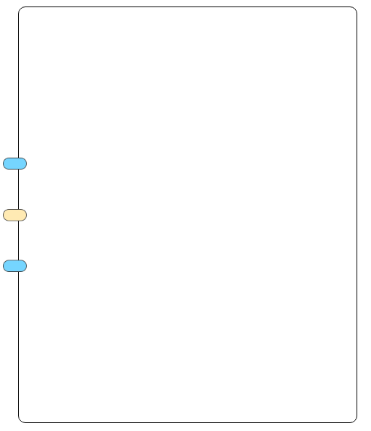
duō（咄）咄逼人

【第二单元】

瘫痪（huàn）
憔悴（qiáo cuì）
诀别（jué）
烂漫（màn）
沉寂（jì）
央求（yāng）
淡雅（yǎ）
絮絮叨叨（xù）
翻来覆去（fù）
捶打（chuí）
信服（fú）
领袖（xiù）
分歧（qí）
粼粼（lín）
嫩芽（nèn ）
霎时（shà）
散步（sàn）
拆散（chāi）
委屈（qū）
牛棚（pénɡ）
庭院（tínɡ）
花bàn（瓣）
xī（膝）盖
笑xī（嘻）嘻
nì（匿）
笑dǎo（祷）告
mù（沐）浴
并dì（蒂）
hàn dàn（菡萏）
qī（攲）斜
yīn bì（荫蔽）
zǐ（姊）妹

【第三单元】

确凿（záo）
菜畦（qí）
攒（cuán）
油蛉（líng）
桑椹（shèn）
斑蝥（máo）
秕谷（bǐ）
系（jì）
书塾（shú）
宿儒（rú）
蝉蜕（tuì）
厥（jué）
窦（dòu）
盔甲（kuī）
倜傥（tì tǎng）
拗（ǎo）
锡箔（xī bó）
人迹罕至（hǎn）
人声鼎沸（dǐng）
珊瑚（shān）
蟋蟀（shuài）
敛（liǎn）
脑髓（suǐ）
陌生（mò）
倘若（tǎnɡ）
绣像（xiù）
搓捻（cuō niǎn）
企盼（qǐ）
难堪（kān）
自卑（bēi）
觅食（mì）
惭愧（kuì）
譬如（pì）
适宜（yí）
知趣（qù）
汗涔涔（cén）
花团锦簇（cù）
煞有介事（shà）
众目睽睽（kuí）
威风lǐn（凛凛）
饥肠lù（辘辘）
踉踉qiànɡ（跄跄）
贪lán（婪）
wǎnɡ（枉）然
光gù（顾）
隐cáng（藏）
qīng（倾）盆大雨
妥dànɡ（当）
zàn（暂）时
急cōng（匆匆）
yè（腋）下
锅sháo（勺）
diǎn（踮）起
屋yán（檐）
zhòu（皱）起
书guì（柜）

【第四单元】

殉职（xùn）
热忱（chén）
派遣（qiǎn）
狭隘（ài）
纯粹（cuì）
鄙薄（bǐ）
拈轻怕重（niān）
漠不关心（mò）
帐篷（péng）
呼啸（xiào）
戳（chuō）
坍塌（tān）
废墟（xū）
浇灌（guàn）
裂缝（liè）
流淌（tǎng）
干涸（hé）
缝隙（xì）
琢磨（zuó）
微薄（bó）
酬劳（chóu）
山毛榉（jǔ）
白桦（huà）
橡树（xiànɡ）
xūn（薰）衣草
páo（刨）根问底
沉默guǎ（寡）言
shùn（瞬）间
chī（痴）想
yǐn（隐）秘
tiě（铁）青
níng（凝）成
yòu（诱）惑
xuān（喧）腾
zhā（扎）根
màn（漫）湿

【第五单元】

污涩（sè）
怂恿（sǒng yǒng）
蜷伏（quán）
惩戒（chéng）
怅然（chàng）
诅骂（zǔ）
红绫（líng）
相称（chèn）
郁闷（yù）
一缕（lǚ）
娱乐（yú）
羽翮（hé）
瞵视（lín）
昂藏（cáng）
栅栏（zhà）
俊俏（qiào）
胸襟（jīn）
斑斓（bān）
干瘪（biě）
丰腴（yú）
白鹭（lù）
黛青（dài）
釉绿（yòu）
鸢鹰（yuān）
孵育（fū）
筵席（yán）
跼蹐（jí）
褴褛（lán lǚ）
伶仃（líng dīng）
鸱枭（chīxiāo）
哺rǔ（乳）
羞qiè（怯）
pú（匍）匐
yīng wǔ（鹦鹉）
温xùn（驯）
禁gù（锢）
余huī（晖）
chēn（嗔）怪
zhòu（咒）骂
pán（蹒）跚
cuān（蹿）起
níng （柠）檬
神采yì（奕奕）

【第六单元】

称职（chèn）
滑稽（jī）
陛下（bì）
赏赐（cì）
御聘（yù pìn）
爵士（jué）
头衔（xián）
华盖（gài）
骇人听闻（hài）
随声附和（hè）
呈报（chéng）
精致（zhì）
愚蠢（chǔn）
妥当（tuǒ）
花纹（wén）
圈定（quān）
后裙（qún）
缥缈（piāo miǎo）
灯笼（long）
闪烁（shuò）
溅起（jiàn）
镀金（dù）
港湾（gǎng）
尧（yáo）
焚起（fén）
神秘（mì）
白昼（zhòu）
开pì（辟）
女wā（娲）
莽莽zhēn（榛榛）
róu（揉）
jué（掘）起
péng（蓬）勃
枯téng（藤）
绵yán（延）
pí（疲）倦
chéng（澄）澈
jì（寂）寞
zōnɡ（踪）迹
黄ní（泥）
掺huo（和）
兴高采liè（烈）

